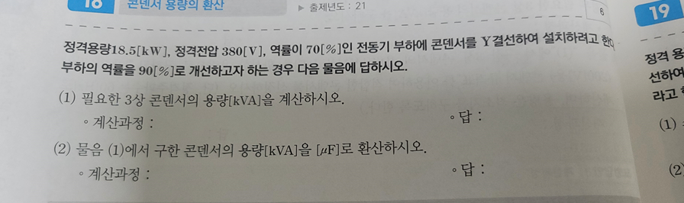
2번 문제에서 왜 전압을 루트 3으로 헷갈리고 있습니다.

